VRAAGPROGRAMMA SEIZOEN 2023/2024

OPEN SHOW VOOR MANNELIJKE DIEREN

DE 2E SIJTZE HANSMASHOW
ORGANISATIE: PKV FRISIA DOKKUM E.O.
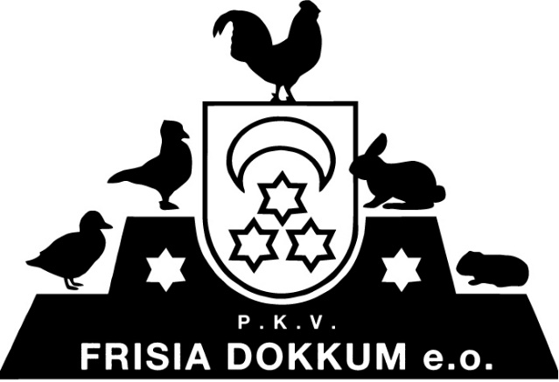

De show wordt gehouden op en bij:
Zaterdag 9 maart 2024
ALH-genetics, Dammeloane 31, 9104 GS Damwâld
Sluiting inschrijving: Dinsdag 27 februari 2024
Secretariaat: A. Hagedoorn, Mr. de Grootstrjitte 4, 9104 HN Damwâld
06-23539953; tentoonstelling@pkvfrisia.nl

Informatie:
Sportvrienden,

In 2023 hebben we de 1e SIJTZE HANSMASHOW mogen organiseren, een OPEN show voor MANNELIJKE DIEREN. Het tweede weekend van maart was een winters weekend met temperaturen in de buurt van het vriespunt. De keuring op de stal, een prima omgeving, was toen aan de frisse kant met name voor het dienend personeel als keurmeesters, schrijvers en aandragers. Om die reden zullen we gelet op de weersomstandigheden zo nodig een verwarmde keuromgeving bieden. We vragen dit jaar uitsluitend konijnen. Cavia’s zijn net even wat gevoeliger, waar het de omgevingstemperatuur aangaat. De mogelijkheid om in een vergelijkbare omgeving als in Harkema bij De Klok de show onder te brengen hebben we onderzocht, maar om onder meer financiële
en organisatorische redenen hebben we daarvan afgezien.
De volgende diergroepen worden gevraagd:
Mannelijke dieren van konijnen.
De intentie is er zeker om, wanneer dat mogelijk is, ook mannelijke dieren van de diergroepen hoenders , dwerghoenders en serama’s te vragen, maar helaas is dat onder de huidige regelgeving niet mogelijk.

De volgende keurmeesters zijn vastgelegd:
Roel Schraa (A) voorzitter HEP-jury
Robert Meijer (A)
Martin Kok (A)

De verdeling van de rassen is afhankelijk van de inschrijvingen.
Het R.O.T. is van toepassing op de show.

Het inschrijfgeld bedraagt € 3,00 per nummer. Voor catalogus en administratiekosten is € 3,00 verschuldigd.

Betaling kan geschieden door overmaking naar bankrekening:
NL 28 RABO 0190 4582 75 t.n.v. penningmeester pkv Frisia Dokkum e.o. dan wel bij het inkooien.
Inkooien van de dieren op zaterdag 9 maart 2024 tussen 8.00 en 9.15 uur. (Er wordt GEEN KOOIKAART toegestuurd. De inschrijving wordt per email bevestigd.) In overleg kunnen de dieren zo nodig op vrijdagavond gebracht worden.
Aanvang van de keuringen. 9.30 uur.
Om 12.00 uur is er een lunch voorzien. Inzenders kunnen zich d.m.v. het aanmeldingsformulier ook aanmelden voor een warme maaltijd tegen een bijdrage van € 15,00. (zie voor info achterblad INSCHRIJFFORMULIER)
Prijzenschema: konijnen
Afhankelijk van de inschrijving
Mooiste ram van de show: ERETEKEN
Mogelijk A)
Mooiste ram van de 7 groepen: € 10,00
Mooiste ram van de show toeslag € 5,00
Mooiste ram jeugdlid: ERETEKEN + € 5,00

Mogelijkheid B)
Mooiste ram van de show toeslag € 5,00
Mooiste ram grote rassen € 10,00
Mooiste ram midden rassen € 10,00
Mooiste ram kleine rassen € 10,00
Mooiste ram dwergrassen € 10,00
Mooiste ram jeugdlid: ERETEKEN + € 5,00
Afhankelijk van het aantal inschrijvingen wordt de prijs Mooiste op 1 na gehanteerd, respectievelijk op 2 na. Met prijzen van € 7,50 dan wel € 5,00.
N.B. Prijzen kunnen slechts in concurrentie gewonnen worden. Om die reden bestaat de mogelijkheid om groepen te combineren om zo een groepsprijs uit te kunnen delen.
De groepsprijzen zijn gebonden aan een minimumaantal van 10 dieren per groep; om tot dat minimumaantal te komen kunnen groepen samengevoegd worden. Een andere mogelijkheid is de hoogte van het bedrag aan te passen. (€ 7,50, € 5,00)
Prijzengeld wordt per bankoverschrijving uitbetaald. Daarvoor is een correct bankrekeningnummer een voorwaarde. Vul dat duidelijk in op het inschrijfformulier.

Ereprijzen – 400
De KLN stelt ereprijzen beschikbaar voor alle erkende tentoonstellingen. Per 20 ingeschreven dieren stelt de KLN € 5,00 beschikbaar. De toekenning van deze prijzen is aan de keurmeester. Bij voorkeur worden de prijzen toegekend aan dieren, die nog geen prijzen gewonnen hebben.
Kleindier Liefhebbers Nederland (KLN)
Secretariaat:
B.T.M. Sanders, Van Galenstraat 4, 7622 XP Borne, 074-2664735
ernasanders@kleindierliefhebbers.nl
Gedelegeerde namens het Facilitair Bureau:
D. Nicolai, Kerkereed 4, 8435 TD Donkerbroek, 0516-491748, 06-53948395, d.nicolai1@telfort.nl

